NOM : ……………………………………………… Prénom : ………………………………………… Classe : ………..

Terminale S
Devoir de sciences physiques – novembre 2014 – durée : 2h

L’usage de la calculatrice est autorisé.
Rendre toutes les feuilles d’énoncé à la fin du devoir
Seule la présence des stylos et de matériel de tracé (règle…) est autorisée sur la table.

Rappel : Votre devoir doit être rédigé. Toute application numérique sera précédée d’une formule ou expression littérale accompagnée des unités. Aidez-vous également en dessinant des schémas si nécessaire. Toutes les réponses doivent être justifiées ! Le barème tient compte du soin et de l’orthographe. Vous devez rendre le sujet avec votre copie.

EXERCICE A. Physique : 8 points

La houle est un train de vagues régulier généré par un vent soufflant sur une grande étendue de mer sans obstacle, le fetch. En arrivant près du rivage, sous certaines conditions, la houle déferle au grand bonheur des surfeurs !

Les documents utiles à la résolution sont rassemblés à la fin de l’exercice.

Donnée : intensité de la pesanteur : g = 9,8 m.s⁻²

A1. La houle, une onde mécanique progressive

A1.1. Pourquoi peut-on dire que la houle est une onde mécanique progressive ?

A1.2. Il est possible de simuler la houle au laboratoire de physique avec une cuve à ondes en utilisant une lame vibrante qui crée à la surface de l’eau une onde progressive sinusoïdale de fréquence f = 23 Hz. On réalise une photographie du phénomène observé (document 1).
Déterminer le plus précisément possible, en expliquant la méthode utilisée, la vitesse de propagation v de l’onde sinusoïdale générée par le vibreur.

A1.3. Au large de la pointe bretonne, à une profondeur de 3000 m, la houle s’est formée avec une longueur d’onde de 60 m.
En utilisant le document 3, calculer la vitesse de propagation v₁ de cette houle. En déduire sa période T.

A2. Surfer sur la vague

La houle atteint une côte sablonneuse et rentre dans la catégorie des ondes longues.

A2.1. Calculer la nouvelle vitesse de propagation v₂ de la houle lorsque la profondeur est égale à 4,0 m, ainsi que sa nouvelle longueur d’onde λ₂. Les résultats obtenus sont-ils conformes aux informations données dans le document 4 ?

A2.2. Pour la pratique du surf, la configuration optimale est :
- à marée montante c'est-à-dire entre le moment de basse mer et celui de pleine mer ;
- avec une direction du vent venant du Sud-Ouest.
- un vent inférieur à 23 nœuds

Un surfeur consulte au préalable un site internet qui lui donne toutes les prévisions concernant le vent, la houle et les horaires des marées (document 2).
Proposer en justifiant, un intervalle horaire favorable à la pratique du surf entre le jeudi 21 et le samedi 23 juin 2015.
NOM : ……………………………………………… Prénom : ………………………………………… Classe : ………..

A2.3. Un autre phénomène très attendu par les surfeurs, lors des marées importantes est le mascaret.
Le mascaret est une onde de marée qui remonte un fleuve. Cette onde se propage à une vitesse v₃ de l’ordre de 5,1 m.s⁻¹.
Le passage du mascaret étant observé sur la commune d’Arcins à 17h58, à quelle heure arrivera-t-il à un endroit situé à une distance L = 13 km en amont du fleuve ?

DOCUMENTS DE L’EXERCICE A

Document 1 : Simulation de la houle au laboratoire avec une cuve à ondes
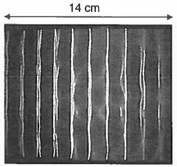

Document 2 : Prévisions maritimes.

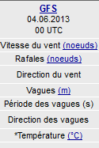  GFS  21.06.2015  00 UTC | Je 21 | Je 21 | Je 21 | Je 21 | Je 21 | Je 21 | Ve 22 | Ve 22 | Ve 22 | Ve 22 | Ve 22 | Ve 22 | Sa 23 | Sa 23 | Sa 23 | Sa 23 | Sa 23 | Sa 23
 | 05h | 08h | 11h | 14h | 17h | 20h | 05h | 08h | 11h | 14h | 17h | 20h | 05h | 08h | 11h | 14h | 17h | 20h
 | 4 | 7 | 16 | 23 | 21 | 21 | 17 | 15 | 15 | 15 | 15 | 12 | 10 | 10 | 10 | 13 | 14 | 15
 | 5 | 10 | 25 | 28 | 28 | 28 | 23 | 21 | 18 | 19 | 18 | 15 | 13 | 13 | 12 | 15 | 18 | 21
 | 0.7 | 0.7 | 0.9 | 1.3. | 1.7 | 2.1. | 2.6 | 2.6 | 2.6 | 2.4 | 2.3 | 2.2 | 1.8 | 1.7 | 1.6 | 1.5 | 1.4 | 1.3
 | 6 | 7 | 4 | 6 | 6 | 6 | 7 | 8 | 8 | 8 | 8 | 8 | 8 | 7 | 7 | 7 | 7 | 7
 | 13 | 14 | 14 | 14 | 15 | 14 | 14 | 14 | 15 | 15 | 15 | 14 | 13 | 14 | 15 | 16 | 16 | 15

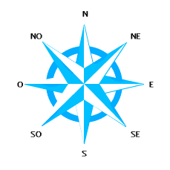
Tableau des marées – Juin 2015
Jour | Pleine mer  (h :min) | Basse mer  (h :min)
Jeudi 21 juin | 06 :54 19 :08 | 00 :58 13 :10
Vendredi 22 juin | 07 :31 19 :44 | 01 :34 13 :46
Samedi 23 juin | 08 :08 20 :22 | 02 :10 14 :24
Dimanche 24 juin | 08 :47 21 :02 | 02 :49 15 :04

D’après http://www.windguru.cz/fr/

NOM : ……………………………………………… Prénom : ………………………………………… Classe : ………..

Document 3 : Vitesse de propagation des ondes à la surface de l’eau (d’après http://ifremer.fr/)
- cas des ondes dites « courtes » (en eau profonde) :
Condition de réalisation : longueur d’onde λ faible devant la profondeur h de l’océan (λ < 0,5.h)

- cas des ondes dites « longues » (eau peu profonde) :
Condition de réalisation : longueur d’onde λ très grande devant la profondeur de l’océan (λ > 10.h)

h et λ s’exprime en mètres, v en m.s⁻¹ et g est l’intensité du champ de pesanteur terrestre en m.s⁻²

Document 4 : Déferlement des vagues sur la côte (D’après http://ifremer.fr/)
En arrivant près de la côte, la houle atteint des eaux peu profondes. Dès que la profondeur est inférieure à la moitié de la longueur d’onde, les particules d’eau sont freinées par frottement avec le sol. La houle est alors ralentie et sa longueur d’onde diminue. Ces modifications des caractéristiques de l’onde s’accompagnent d’une augmentation d’amplitude. La période est la seule propriété de l’onde qui ne change pas à l’approche de la côte.
Ainsi en arrivant près du rivage, la vitesse des particules sur la crête est plus importante que celle des particules dans le creux de l’onde, et lorsque la crête n’est plus en équilibre, la vague déferle.

EXERCICE B. Chimie : 12 points

Depuis le début de l’ère industrielle, les émissions anthropiques (1) de dioxyde de carbone (CO₂) dans l’atmosphère ont fortement augmenté …

Frédéric Gazeau, chercheur à l’Institut Néerlandais d’Écologie, et ses collègues dont Jean-pierre Gattuso, directeur de recherche au laboratoire d’Océanographie de Villefranche-sur-mer (CNRS/Université Pierre et Marie Curie) ont examiné la réponse des huîtres et des moules cultivées en Europe à l’acidification des océans.

Les résultats, publiés dans la revue Geophysical Research Letters, sont sans appel : ils montrent pour la première fois que ces mollusques seront directement affectés par le bouleversement en cours de la composition chimique de l’eau de mer. Au-delà de leur intérêt commercial, les moules et les huîtres rendent des services écologiques très importants : elles créent par exemple des habitats permettant l’installation d’autres espèces, contrôlent en grande partie les flux de matière et d’énergie et sont d’importantes proies pour les oiseaux au sein des écosystèmes qui les abritent. Un déclin de ces espèces aurait donc des conséquences graves sur la biodiversité des écosystèmes côtiers et sur les services qu’elles rendent aux populations humaines.

Note (1) : anthropique : lié aux activités humaines.
d’après http://www2.cnrs.fr/communique/1054.htm
http://www.science.gouv.fr/fr/actualites/bdd/res/2555/moules-et-huitres-menaces-par-l-acidifiaction-des-oceans/

Dans cet exercice on s’intéresse :
- dans les parties 1 et 2, au processus dit « acidification de l’océan » et à ses conséquences sur les organismes calcificateurs comme les coraux et les mollusques qui fabriquent un squelette ou une coquille calcaire ;
- dans la partie 3 à la surveillance par satellite du dioxyde de carbone à l’origine de ce phénomène.

Les parties 1 et 2 sont indépendantes les unes des autres.

Données mathématiques : log(a x b) = log(a) + log(b)

NOM : ……………………………………………… Prénom : ………………………………………… Classe : ………..

B1. Acidification des océans

Les documents utiles à la résolution de cette partie sont donnés en fin de l’exercice.

B1.1. Que peut-on déduire des 3 courbes du document 5 ?

B1.2. Aujourd’hui, les océans ont un pH voisin de 8,1 soit 0,1 unité plus faible qu’au moment de la révolution industrielle.
B1.2.1. À partir des documents 6 et 7, montrer qu’une augmentation de la quantité de dioxyde de carbone dans l’atmosphère conduit à une diminution du pH dans l’eau.

B1.2.2. Montrer qu’une diminution de 0,1 unité pH au voisinage de 8,1 représente une augmentation de la concentration en ions oxonium [H₃O⁺] d’environ 30%.

B2. Le carbone dans les océans

Le carbone est principalement présent dans les océans sous trois formes qui coexistent : l’ion carbonate CO₃^{2–}_{(aq)}, l’ion hydrogénocarbonate HCO₃–_{(aq)} et l’acide carbonique H₂CO_{3(aq)}. Ce dernier étant instable en solution aqueuse, s’écrit CO_{2(aq)}, H₂O_{(l)}
On note K_{a} la constante d’acidité associée au couple acide/base noté HA/A–. On peut montrer que
pH = pK_{a} + log$\left(\frac{[A^{-}]}{[HA]}\right)$.
Soient K_{a1} et K_{a2} les constantes d’acidité des couples associés respectivement aux espèces carbonées des réactions 1 et 2 du document 7.
On pose C_{T} = [CO₂, H₂O] + [HCO₃–] + [CO₃^{2–}].

Le diagramme du document 8 représente les variations en fonction du pH des rapports :
α₁ = $\frac{[CO_{2}, H_{2}O]}{C_{T}}$ , α₂ = , α₃ = .
B.2.1 Recherche des pKa
B.2.1.1 Pour un couple acide /base donné, quelle valeur particulière prend le pH lorsque [HA] = [A–] ?
B.2.1.2 Pour chacun des couples intervenant dans le document 7, quels déductions peut on faire concernant α₁, α₂ et α₃ lorsque [HA] = [A–]
B.2.1.3 Déduire du document 8 les valeurs de pK_{a1} et pK_{a2}.

B2.2. Placer sur un diagramme les domaines de prédominance les 3 espèces : CO_{2(aq)}, H₂O_{(l)} - HCO₃–_{(aq)} - CO₃^{2–}_{(aq)}.

B2.3. Évaluer α₁, α₂ et α₃ dans les océans.

B2.4. La variation de pH observée (de 0,1 unité) a-t-elle modifié de manière notable la valeur de α₂ ?

B2.5. Quelle est la conséquence de l’augmentation du dioxyde de carbone dissous pour les organismes marins qui ont une coquille à base de carbonate de calcium ? Justifier à l’aide d’un des documents.

NOM : ……………………………………………… Prénom : ………………………………………… Classe : ………..

DOCUMENTS DE L’EXERCICE B

Document 5 – Évolution depuis 1958 de la composition en CO₂ dans l’atmosphère à Mauna Loa (Hawaï), de la pression de CO₂ dans l’océan, du pH de l’océan (seawater).
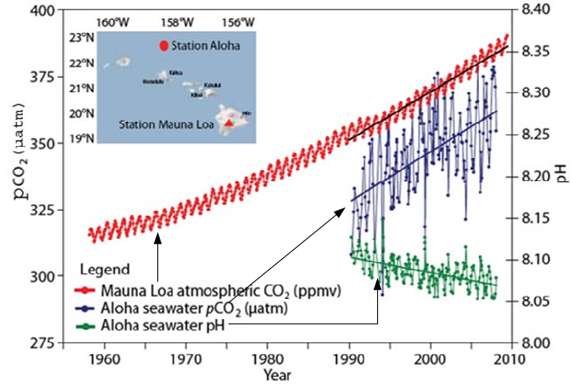
La courbe représentant la concentration en dioxyde de carbone dans l’atmosphère exprimée en ppmv (partie par million par volume) n’est qu’une indication de l’évolution de cette concentration sans souci d’échelle.
Afin de comparer le contenu en CO₂ de l’atmosphère et de l’eau de mer, on définit la pression de CO₂ dans l’océan :
pCO₂= où β est le coefficient de solubilité du CO₂.

Document 6 – Loi de Henry

La dissolution d’un gaz dans l’eau obéit à la loi de Henry selon laquelle à température constante, la concentration
C du gaz dissous est proportionnelle à la pression partielle p qu’exerce ce gaz au-dessus du liquide.
À chaque instant un pourcentage constant des molécules du gaz dissous dans la phase liquide repasse à l’état gazeux et s’échappe du liquide mais dans le même temps le même pourcentage des molécules de ce gaz passe en solution. Lorsque les deux flux se compensent, l’équilibre de saturation est atteint, soit pour le dioxyde de carbone : CO_{2(g)} ⇌ CO_{2(aq)}

Document 7 - Réactions d’équilibre des espèces carbonées

Dans les eaux de surface de l’océan, le carbone se présente sous trois formes minérales dissoutes en équilibre chimique selon les réactions ci-dessous :
CO_{2(aq)} + 2 H₂O_{(ℓ)} ⇌ H₃O⁺_{(aq)} + HCO₃–_{(aq)} (Réaction 1) couple CO₂, H₂O / HCO₃–
HCO₃– _{(aq)} + H₂O_{(ℓ)} ⇌ H₃O⁺_{(aq)} + CO₃^{2–}_{(aq)} (Réaction 2) couple HCO₃– / CO₃^{2–}
NOM : ……………………………………………… Prénom : ………………………………………… Classe : ………..

Document 8 - Variation en fonction du pH des rapports α₁,α₂ et α₃.
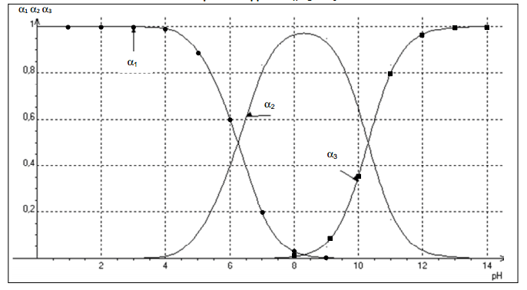
α₁
α₂
α₃

Document 9 - Réaction de dissolution du carbonate de calcium

En présence d’un excès de dioxyde de carbone, le carbonate de calcium CaCO_{3(s)} se dissout selon l’équation : CaCO_{3(s)} + CO_{2(aq)}, H₂O_{(ℓ)} ⇌ Ca²⁺_{(aq)} + 2 HCO₃–_{(aq)}

